日月潭國際萬人泳渡嘉年華 報名表
2009年
第27屆
單位簡稱： ※單位簡稱請勿超過六個字。
常駐聯絡人： 聯絡電話： 手機：
通訊地址： 請填郵遞區號
領 隊： 電話： 手機：
※注意負責人務必請參加泳渡之所有成員確實閱讀詳細了解後並親自簽名。若以印刷或列印名單，帶隊負責人親自簽名蓋章 (網路報名者按下同意鍵) 後視同所有報名人員親自簽署並接受以下泳渡切結書之所有內容。若有頂替或偽造之情事，一切法律責任自行負責。請帶隊負責人慎之。負責人必須簽名蓋章始算完成報名手續(未簽署泳渡切結書者恕不接受報名)
泳渡切結書
茲證明此次參加「2009年日月潭國際萬人泳渡嘉年華」活動，願意恪遵主辦、承辦單位之一切規定及活動辦法。本單位所報名之人員，均為報名表上名單之本人絕無臨時替代之情事並保證全體隊員身心絕對健康，絕無吸食或施打任何毒品及違禁藥物或熬夜、喝酒後下水和任何不適合游泳之疾病(包含病史)，泳技與毅力確定能游畢日月潭全程水域，共同約束全體成員需自備符合國家安全標準之救生器材始得下水。未成年者及65歲以上之報名參加人員，會指派有救生技術能力之成年人全程陪游照顧安全。若違反上述規定，如在泳渡期間，發生任何事情。絕不追究主辦、承辦單位之責任。特立此書為憑 此致承辦單位：埔里鎮四季早泳會 收執
報名單位： 負 責 人：
印 章： 印 章：
中華民國九十八年 月 日

※夫妻同游請註明姓名年齡(不敷填寫請影印)
120歲夫妻姓名 |  | 年齡 | 120歲夫妻姓名 | 年齡 |  | 130歲夫妻姓名 | 年齡 |  | 140歲夫妻姓名 | 年齡
泳渡切結書簽名報名表(請正楷簽名，身份證字號、出生年月日務必填寫保險用)
行數 | 成協編號  （非成協會員不需填寫） |  | 姓 名 |  | 身份證字號 |  |  | 出生年月日 |  | 請註明未成年及65歲以上與身障人士
1
2
3
4
5
6
7
8
9
10
11
12
13
14
15
16
17
18
19
20
21
＊報名表不敷使用時，可影印使用＊
2009年第27屆 日月潭國際萬人泳渡嘉年華 繳費明細表
甲、註冊費 | 中華成人泳協 每人＠400元× 人＝ 元 | ※選手報名費已含便當、證書、泳帽、泳渡紀念衫。
甲、註冊費 | 非成人泳協 每人＠750元× 人＝ 元 | ※選手報名費已含便當、證書、泳帽、泳渡紀念衫。
甲、註冊費 | 身障人士 每人＠350元× 人＝ 元 | ※選手報名費已含便當、證書、泳帽、泳渡紀念衫。
乙、飯盒 | 本欄是增訂給眷屬或司機等  飯盒（含礦泉水）＠60× 人＝ 元
丙、紀念衫 | 本欄是增訂紀念衫  ＠300× 件＝ 元
丁、訂 購 | 本欄是訂購7-11icash泳渡紀念卡限量5千張及訂購紀念夾克。  泳渡紀念卡 ＠180× 張＝ 元  泳渡紀念夾克＠599× 件＝ 元 3L 2L XL L M S 件  PS這是泳渡27周年紀念第一次發行icash泳渡紀念卡限量5千張。
↑以上甲＋乙＋丙＋丁 總計 元
＊傳統報名：1.至7-11門市用ibon繳費後，請先將繳費收據用ibon回傳本會再連
同報名表1-5，掛號郵寄545埔里郵政第21號信箱埔里鎮四季早泳
會收並保留存根影印資料留底備查。(請參考報名7 ibon繳費流程)
2.至郵局購買匯票，戶名：埔里鎮四季早泳會，請將匯票連同報名表
1-5掛號郵寄545 埔里郵政第21號信箱埔里鎮四季早泳會收並保留存
根影印資料留底備查。
＊網路報名︰報名完成後請記錄人數及訂購物品數量和應繳總金額至7-11門市用
ibon繳費後先將繳費收據用ibon回傳再自行將報名表5傳真至本會。
單位全銜：
領 隊： 電話： 手機：
2009年日月潭國際萬人泳渡嘉年華飯盒(已含礦泉水)統計
食  葷 |  | 食  素 |  | 計  合
＊說明＊本飯盒(含礦泉水)統計表得將選手與上表乙增訂部份，一併統計進去。

2009年日月潭國際萬人泳渡嘉年華 紀念衫─尺寸統計表
3L |  | 2L |  | XL |  | L |  | M |  | S |  | 合計
＊說明＊本泳渡紀念衫表得將選手與上表丙增訂部份，一併統計進去。

2009年第27屆日月潭萬人泳渡活動 選手公假申請單
申請人姓名 | 服務單位 | 寄公假公文 處所地址

＊公假申請單不敷使用時，可影印使用＊

本處黏貼泳渡活動投保保險公司保單影本

2009日月潭泳渡紀念衫-------300元
布料特性：不易勾紗、吸濕排汗、抗UV、透氣性良好

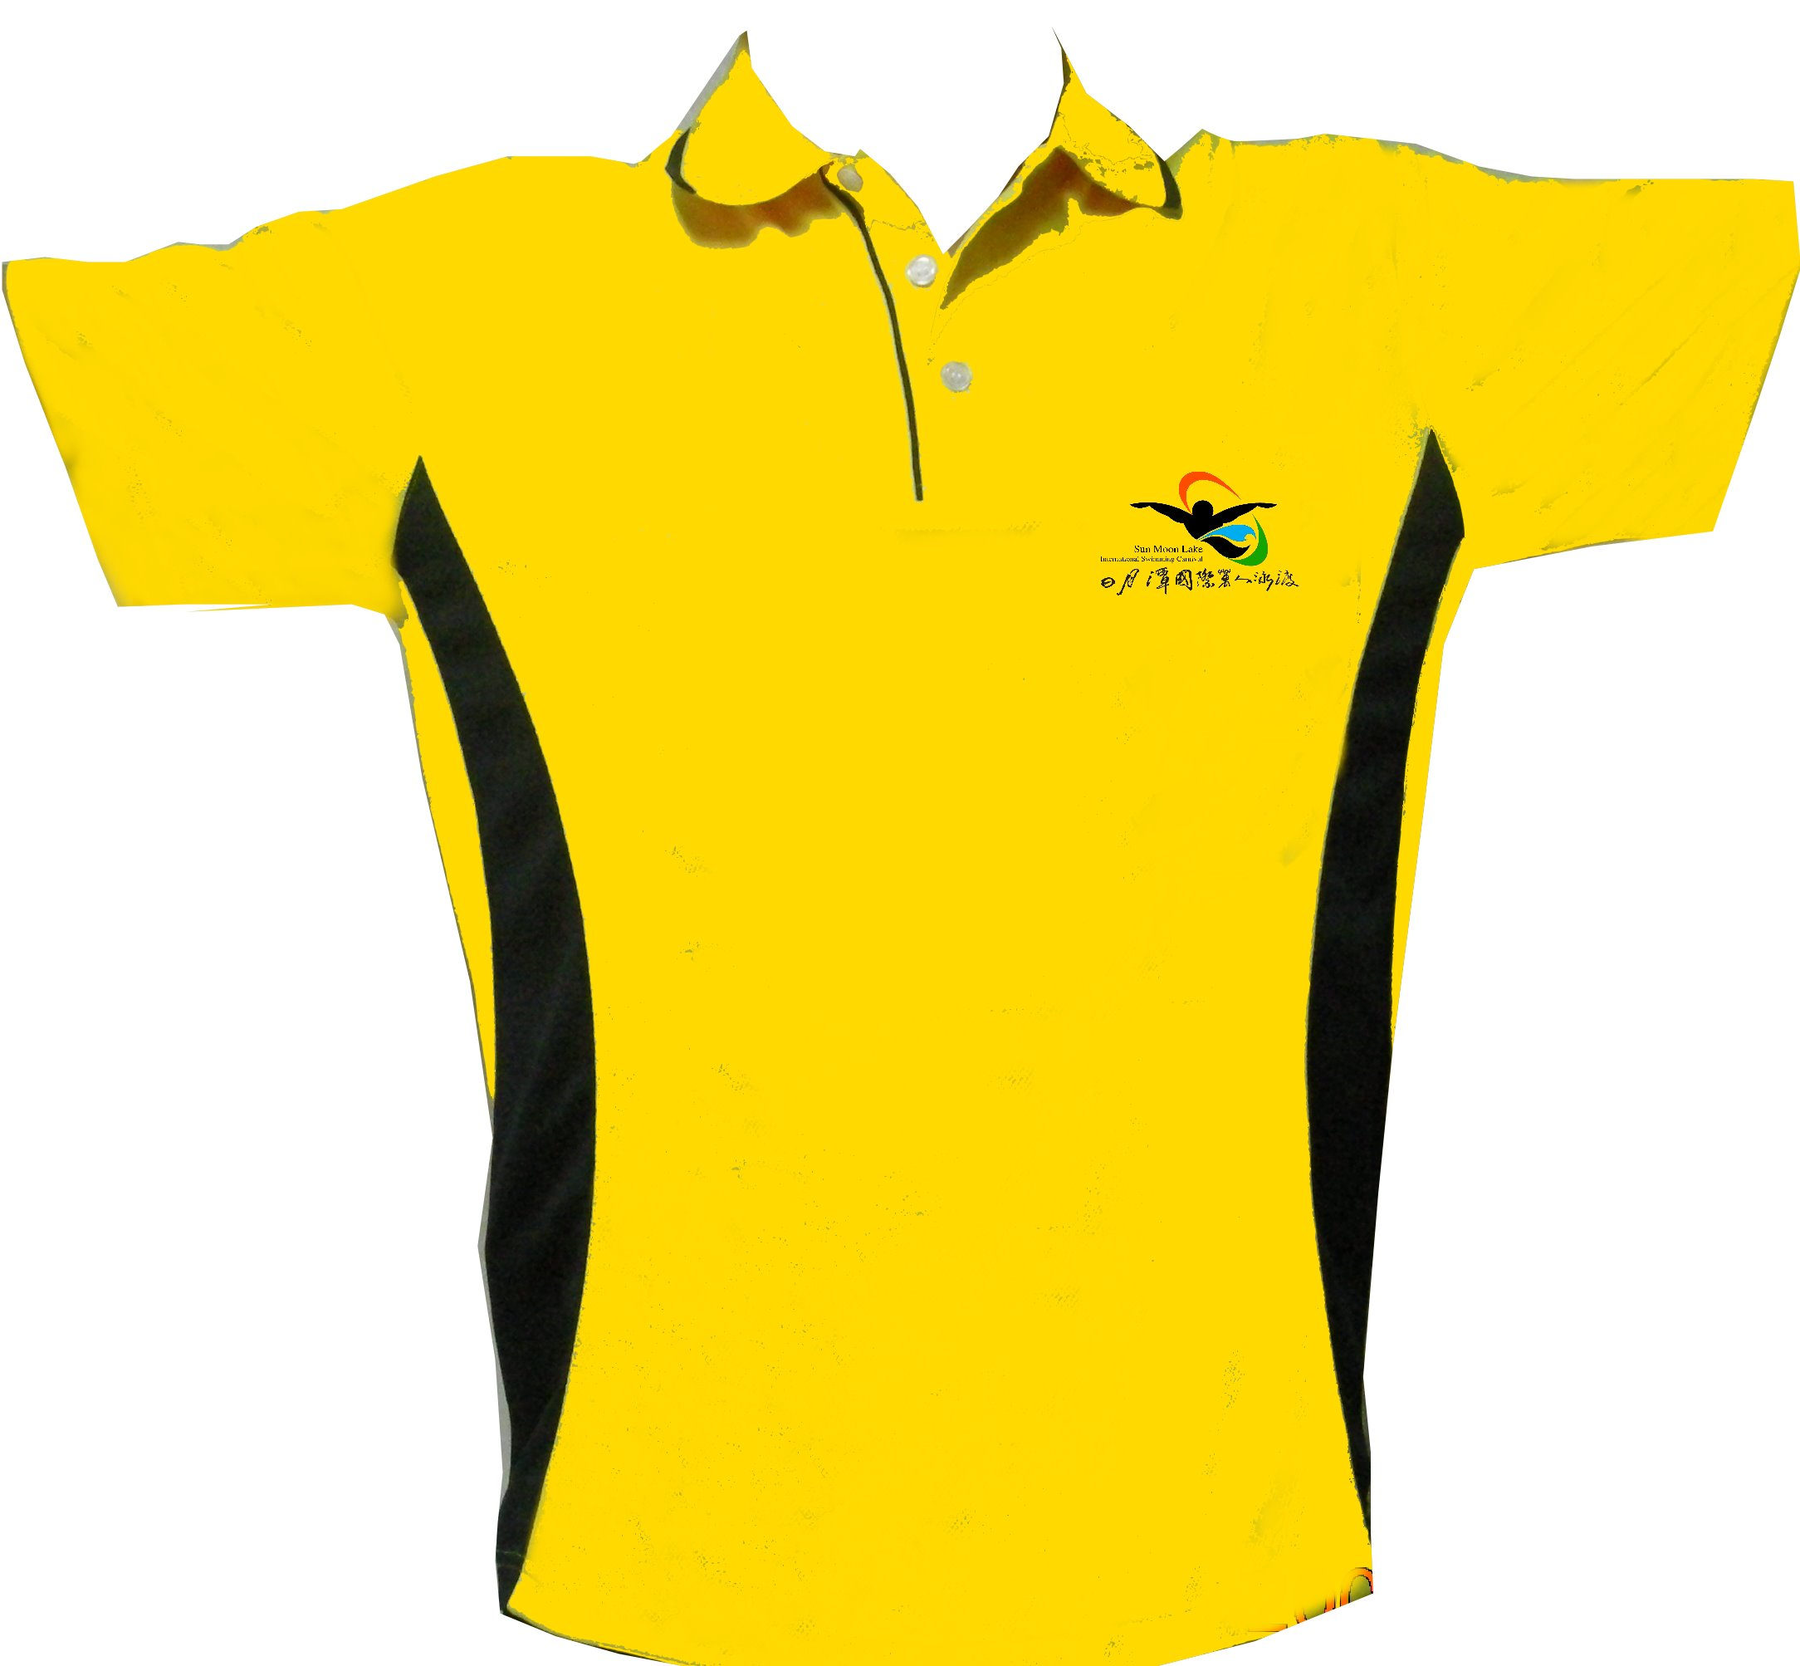

2009日月潭泳渡7-11icash泳渡紀念卡-----180元

限量5000張
售完為止


2009日月潭泳渡紀念夾克------------------------599元

詳細照片請看本會網站www.puliswim.org.tw
以上圖片顏色若與實物有些許落差.請以實物為準
7-11@Ibon繳費流程表
請攜帶報名表3 至7-11繳費
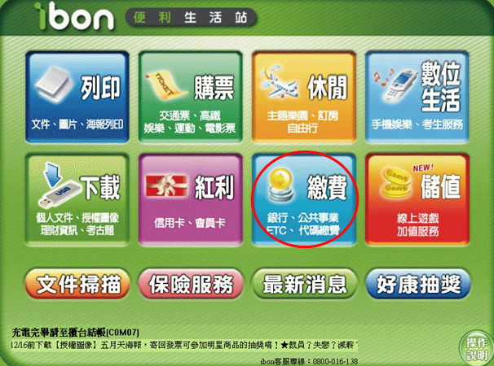
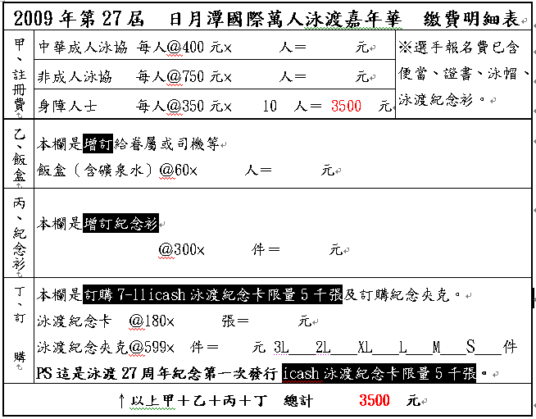
1

2
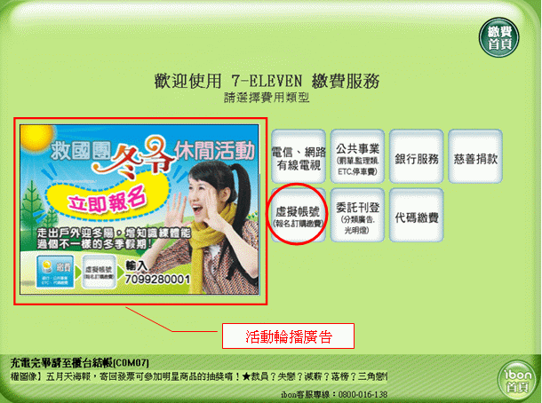
2

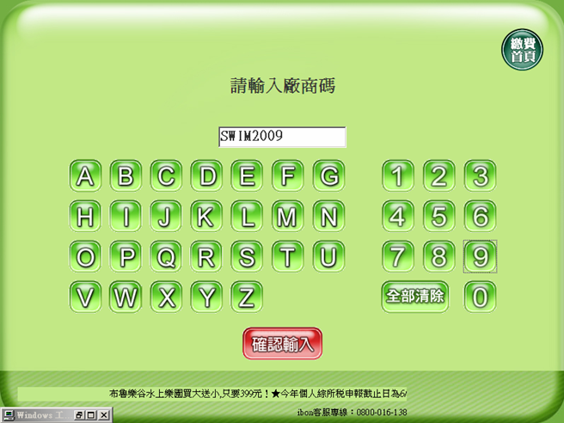
3
務必填入 SWIM2009 活動繳費代碼

4
請填入報名表3 之總計
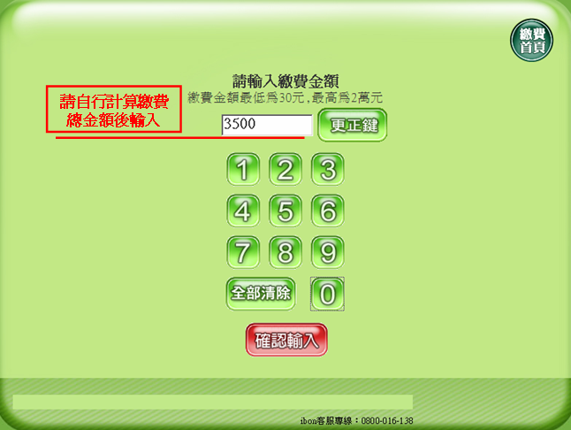

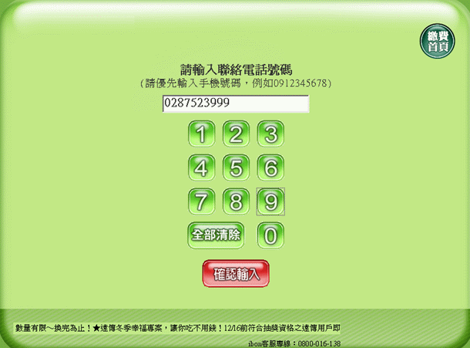
5
務必填寫匯款人(優先)或帶隊負責人正確電話電碼.
以利連絡無礙!

6
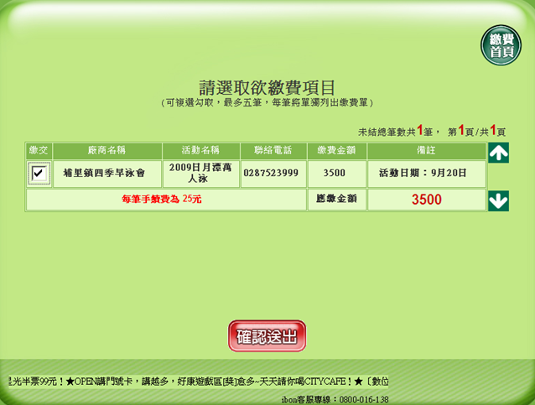

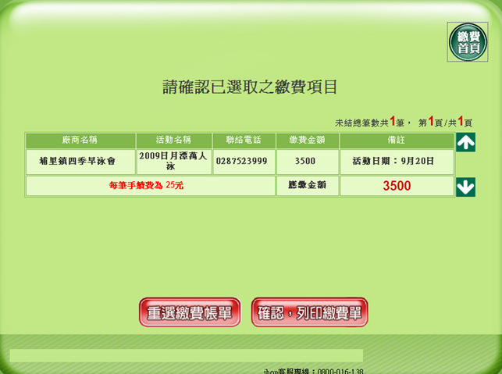
7

8
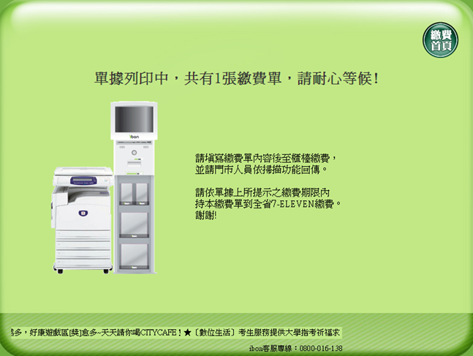

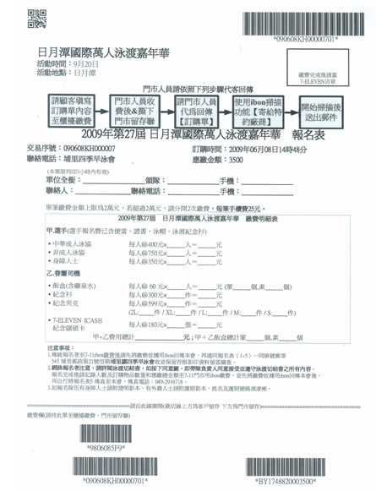
9
列印出單後，請詳細填寫此表單。拿此聯至櫃台繳費。完畢後在7-11免費傳真至049-2916718 埔里四季早泳會

